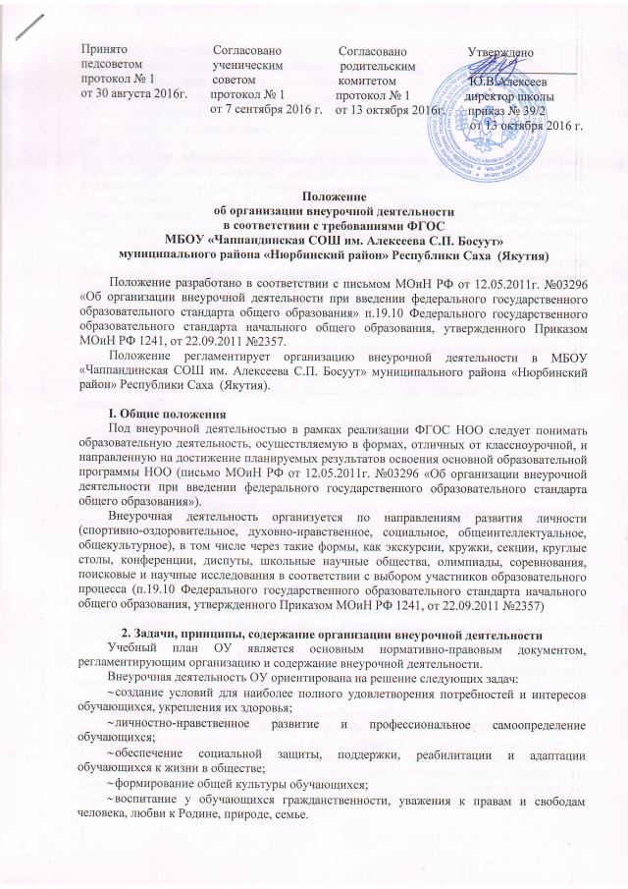

Принято Согласовано Согласовано Утверждено
педсоветом ученическим родительским _________________
протокол № 1 советом комитетом Ю.В.Алексеев
от 30августа 2016г. протокол № 1 протокол № 1 директор школы
от 7 сентября 2016 г. от 13 октября2016г. приказ № 39/2
от 13октября2016 г.

Положение
об организации внеурочной деятельности
в соответствии с требованиями ФГОС
МБОУ «Чаппандинская СОШ им. Алексеева С.П. Босуут»
муниципального района «Нюрбинский район» Республики Саха (Якутия)

Положение разработано в соответствии с письмом МОиН РФ от 12.05.2011г. №03296 «Об организации внеурочной деятельности при введении федерального государственного образовательного стандарта общего образования» п.19.10 Федерального государственного образовательного стандарта начального общего образования, утвержденного Приказом МОиН РФ 1241, от 22.09.2011 №2357.
Положение регламентирует организацию внеурочной деятельности в МБОУ «Чаппандинская СОШ им. Алексеева С.П. Босуут»муниципального района «Нюрбинский район» Республики Саха (Якутия).

I. Общие положения
Под внеурочной деятельностью в рамках реализации ФГОС НОО следует понимать образовательную деятельность, осуществляемую в формах, отличных от классноурочной, и направленную на достижение планируемых результатов освоения основной образовательной программы НОО (письмо МОиН РФ от 12.05.2011г. №03296 «Об организации внеурочной деятельности при введении федерального государственного образовательного стандарта общего образования»).
Внеурочная деятельность организуется по направлениям развития личности (спортивно-оздоровительное, духовно-нравственное, социальное, общеинтеллектуальное, общекультурное), в том числе через такие формы, как экскурсии, кружки, секции, круглые столы, конференции, диспуты, школьные научные общества, олимпиады, соревнования, поисковые и научные исследования в соответствии с выбором участников образовательного процесса (п.19.10 Федерального государственного образовательного стандарта начального общего образования, утвержденного Приказом МОиН РФ 1241, от 22.09.2011 №2357)

2. Задачи, принципы, содержание организации внеурочной деятельности
Учебный план ОУ является основным нормативно-правовым документом, регламентирующим организацию и содержание внеурочной деятельности.
Внеурочная деятельность ОУ ориентирована на решение следующих задач:
- создание условий для наиболее полного удовлетворения потребностей и интересов обучающихся, укрепления их здоровья;
- личностно-нравственное развитие и профессиональное самоопределение обучающихся;
- обеспечение социальной защиты, поддержки, реабилитации и адаптации обучающихся к жизни в обществе;
- формирование общей культуры обучающихся;
- воспитание у обучающихся гражданственности, уважения к правам и свободам человека, любви к Родине, природе, семье.
Внеурочная деятельность позволяет:
- обеспечить благоприятную адаптацию ребенка к школе;
- оптимизировать учебную нагрузку обучающихся;
- улучшить условия для развития ребенка;
- учесть возрастные и индивидуальные особенности обучающихся;
- закреплять и использовать в практике отдельные аспекты содержания программ учебных предметов.
Внеурочная деятельность направлена на формирование личностных, регулятивных, познавательных и коммуникативных универсальных учебных действий, имеет выраженную воспитательную и социально-педагогическую направленность.
Внеурочная деятельность организуется на принципах природосообразности, гуманизма, демократии, творческого развития личности, свободного выбора каждым ребенком вида и объема деятельности, дифференциации образования с учетом реальных возможностей каждого обучающегося.
В образовательной программе ОУ представлены все направления внеурочной деятельности: спортивно-оздоровительное, духовно-нравственное, социальное, общеинтеллектуальное, общекультурное.
Выбор направлений внеурочной деятельности принадлежит участникам образовательного процесса. На основе анализа совокупности условий реализации образовательного процесса.
Выбор моделей организации внеурочной деятельности школьников определяется ОУ самостоятельно.
3. Объем внеурочной деятельности
Объем внеурочной деятельности в Школе на один класс составляет не менее 3-х и не более 10-ти часов в неделю.
При расчете времени, реализуемом в рамках внеурочной деятельности, Школа учитывает п.10.5. СанПиН 2.4.2.2821-10. Количество часов, отведенных на освоение обучающимися учебного плана ОУ (обязательной части и части, формируемой участниками образовательного процесса) в совокупности не должно превышать для обучающегося величины недельной образовательной нагрузки.
К объему внеурочной деятельности (части учебного плана, формируемой участниками образовательного процесса) не относится деятельность за пределами уроков, организуемая в рамках функциональных обязанностей классных руководителей и других педагогических работников, деятельность которых не регламентирована учебным планом ОУ, является необязательной для посещения.
Численность групп детей для занятий внеурочной деятельностью составляет от 15 человек, но не должна превышать 25 (п.10.1.СанПиН 2.4.2.2821-10).
Для проведения занятий по внеурочной деятельности допускается комплектование групп как из учащихся одного класса, так и из учеников разных классов.
Длительность учебных занятий зависит от возраста обучающихся и видов деятельности (СанПиН 2.4.2.2821-10):
- Организация внеурочной деятельности
ОУ может реализовать часы, отведенные на внеурочную деятельность в каникулярное время в рамках деятельности лагерных смен.
Время внеурочных занятий определяется по согласованию с родителями (законными представителя) обучающихся и при учете возможностей ОУ.
Для организации внеурочной деятельности различных видов используются школьные помещения (читальный зал библиотеки), а также спортивная площадка, школьный садОУ.
К проведению занятий внеурочной деятельности ОУ может приглашать специалистов учреждений дополнительного образования детей, учителей-предметников, специалистов, имеющих соответствующую квалификационную категорию (дающую право на реализацию соответствующего направления внеурочной деятельности) на договорной основе, либо на условиях совмещения.
ОУ формирует образовательное пространство, объединяющее урочную и внеурочную деятельность детей, обеспечивает более тесное взаимодействие с родителями обучающихся и социальными партнерами по вопросам воспитания, здоровьесбережения, профилактики правонарушений и безнадзорности, социальной защиты детей. Ведущая роль в организации внеурочной деятельности принадлежит педагогическому коллективу ОУ.
Отказ родителей от посещения ребенком форм внеурочной деятельности (состояние здоровья, перегрузка, особый режим питания и др.) оформляется письменно и мотивируется.
Проведение занятий и учет посещения их учащимися фиксируется в отдельном журнале. Журнал заводится на один класс.
Не допускается засчитывать традиционные школьные мероприятия в качестве программ внеурочной деятельности.
Занятия в рамках внеурочной деятельности вносятся в расписание ОУ и проведение их для педагогов обязательно.
Результаты внеурочной деятельности не подлежат контрольно-оценочным процедурам, могут учитываться в технологии «Портфолио».
- Образовательные программы внеурочной деятельности
Для организации внеурочной деятельности педагогическими работниками разрабатываются соответствующие направлениям различные типы образовательных программ внеурочной деятельности: комплексные образовательные программы; образовательные программы, ориентированные на достижение результатов определённого уровня; образовательные программы по конкретным видам внеурочной деятельности; возрастные образовательные программы; индивидуальные образовательные программы и др. Программы рассчитываются на школьников определенной возрастной группы или комплексные, могут реализоваться в отдельно взятом классе и в свободных объединениях школьников как одновозрастной, так и разновозрастной группы.
Программы курсов по внеурочной деятельности должны предполагать как проведение регулярных еженедельных внеурочных занятий, так и возможность организовать занятия крупными блоками – интенсивами (походы, экскурсии, экспедиции и др.), но не менее 33 (для 1-х классов) – 34 часов в год.
Содержание программы внеурочной деятельности должно быть направлено на:
- создание условий для творческого развития личности ребенка;
- развитие мотивации личности к познанию и творчеству;
- обеспечение эмоционального благополучия ребенка;
- приобщение обучающихся к общечеловеческим ценностям;
- создание условий для личностного и профессионального самоопределения обучающихся;
- профилактику асоциального поведения.
При разработке программы внеурочной деятельности необходимо учитывать:
- преемственность и согласованность ее с образовательной программой ОУ;
- возрастные и индивидуальные особенности обучающихся;
- практическую значимость, технологичность программы (доступность для использования ее в педагогической практике);
- наличие логики в изложении материалов.
Направления и программы внеурочной деятельности не лицензируются, т.к. основная образовательная программа реализуется ОУ через учебный план и внеурочную деятельность, которая является неотъемлемой частью образовательного процесса.

